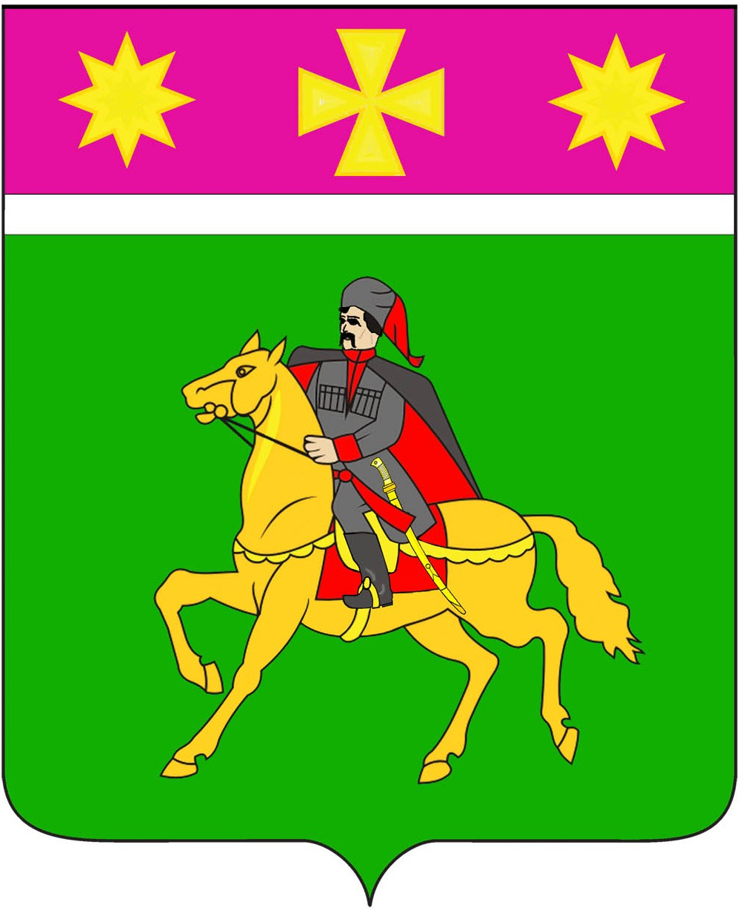

Совет
Полтавского сельского поселения
Красноармейского района

РЕШЕНИЕ

18.06.2019 № 67/4
станица Полтавская

Об установлении срока рассрочки оплаты
приобретаемого имущества при реализации преимущественного
права субъектов малого и среднего предпринимательства
на приобретение арендуемого имущества
в отношении недвижимого имущества,
находящегося в муниципальной собственности
Полтавского сельского поселения Красноармейского района

В соответствии с Федеральным законом от 22 июля 2008 года № 159-ФЗ «Об особенностях отчуждения недвижимого имущества, находящегося в государственной или в муниципальной собственности и арендуемого субъектами малого и среднего предпринимательства, и о внесении изменений в отдельные законодательные акты Российской Федерации», законом Краснодарского края от 15 октября 2010 года № 2079-КЗ «Об установлении срока рассрочки оплаты приобретаемого имущества при реализации преимущественного права субъектов малого и среднего предпринимательства на приобретение арендуемого имущества в отношении недвижимого имущества, находящегося в государственной собственности Краснодарского края или в муниципальной собственности» Совет Полтавского сельского поселения Красноармейского района РЕШИЛ:
1. Установить срок рассрочки оплаты приобретаемого имущества при реализации преимущественного права субъектов малого и среднего предпринимательства на приобретение арендуемого имущества в отношении недвижимого имущества, находящегося в муниципальной собственности Полтавского сельского поселения Красноармейского района, пять лет.
2. Контроль за исполнением настоящего решения возложить на комиссию по вопросам экономики, бюджету, финансам, налогам и распоряжением муниципальной собственностью (Болдырева).
3. Настоящее решение вступает в силу со дня его обнародования.

Заместитель председателя
Совета Полтавского сельского поселения
Красноармейского района А.А. Шрамков

Глава
Полтавского сельского поселения
Красноармейского района В. А. Побожий

